CMIOT-B05-和对讲业务操作指南

1 和对讲业务-背景
和对讲业务(PoC)是基于手机通信网络利用VoIP技术实现的半双工语音对讲，面向集团客户提供群组调度通信功能，实现群组内一对一、多对多的通信以及后台调度管理等功能。客户可以通过办理和对讲业务实现相应的功能。

2 和对讲业务-前提条件
- 操作员具备受理集团业务的权限，配置了对应的角色（系统预置角色：营业员、客户经理）

3 和对讲业务-业务受理操作步骤
3.1 集团客户注册
在受理和对讲业务之前，首先需要对集团客户进行建档，即注册客户，详情可参考“客户注册操作指导手册”。
3.2 新建项目和账户
集团客户注册完成后，需要新建账户对用户或群组进行支付。参考‘项目管理操作手册’
3.3 集团客户附属商品订购
如果成员要订购和对讲个人主商品，集团必须先订购“和对讲集团附属商品”
步骤1：打开OC营业前台，选择综合营业->集团客户360视图
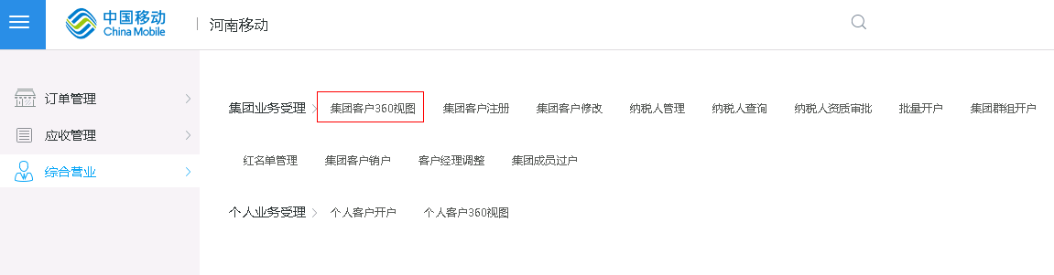
步骤2：选择变更客户增值商品，订购集团客户附属商品
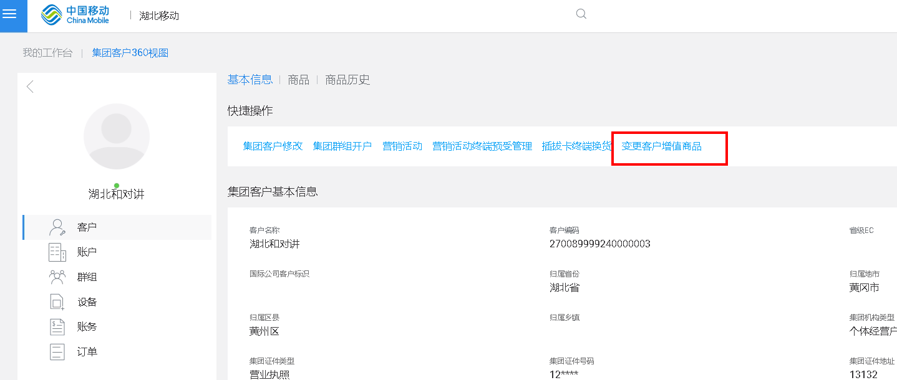
步骤3：选择要订购的集团附属商品：‘和对讲集团附属商品’
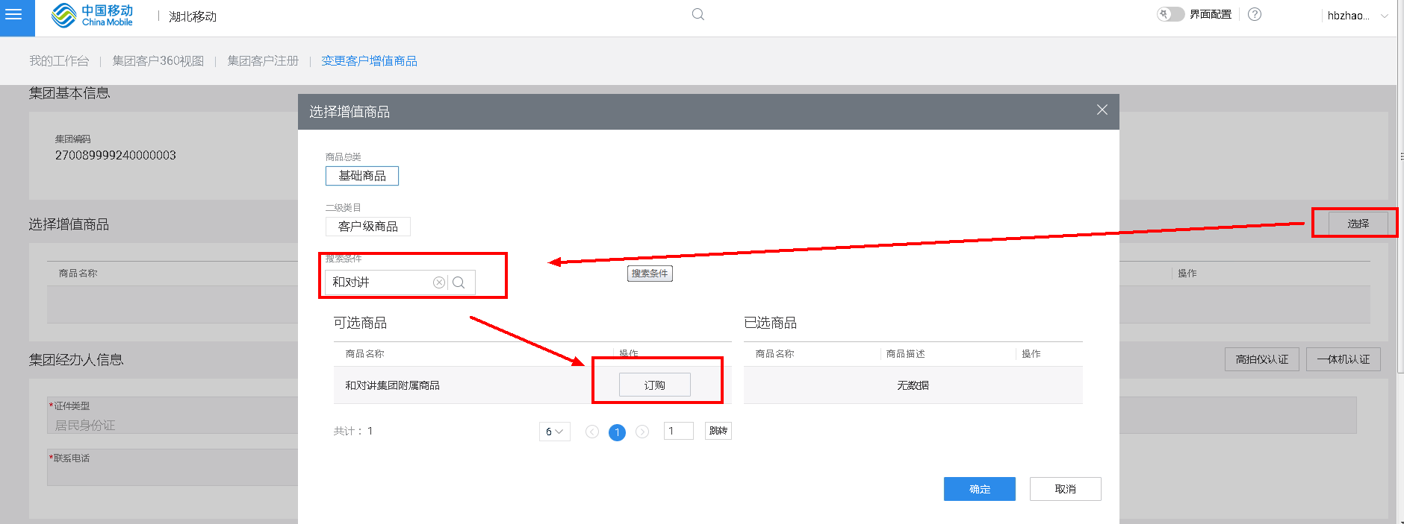
步骤4：点击设置，根据实际情况选择子产品代码

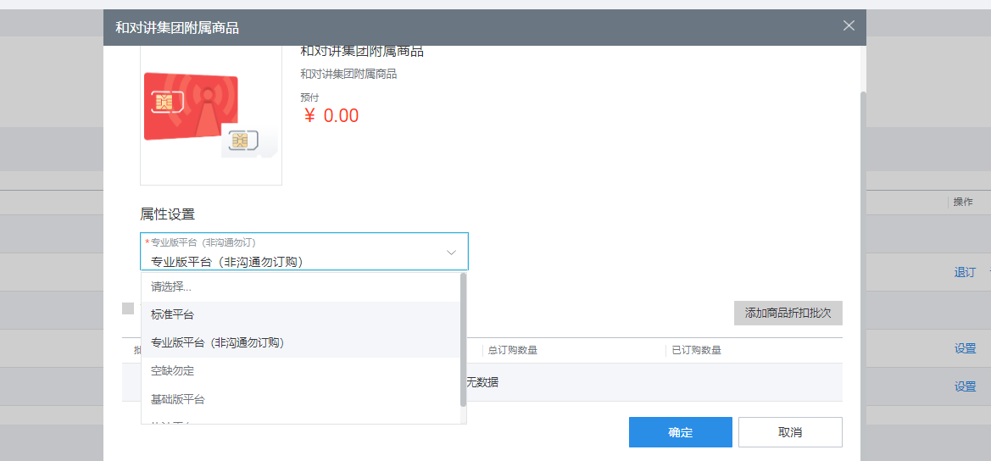
注：
1.客户级商品-和对讲集团客户附属商品的子产品代码枚举值变更为：1、专业版老平台(仅存量)；2、点测平台(非沟通勿订)；3、专业版新平台(新EC)；4、基础版平台；5、执法平台
2. 当前这个字段在订购时，所有的枚举值都是在同一个业务平台上开通业务，存量订购实例不处理。属性值展示以新的枚举值展示。

步骤5：选填业务资料附件，上传。

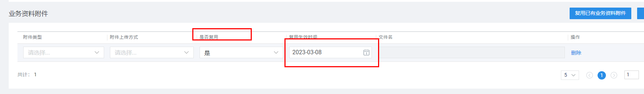
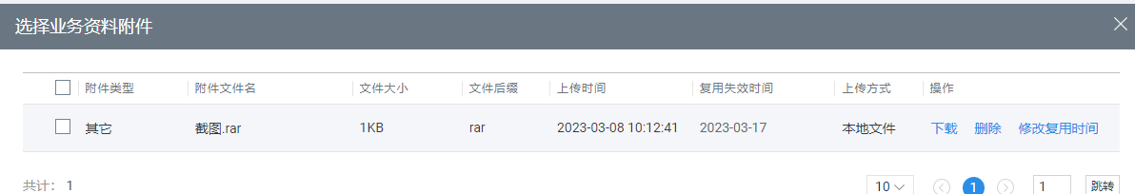
“是否当天复用”字段调整为“是否复用”，当选择“是”时，需要选择“复用有效期”。选择复用附件时，未失效的附件可以进行延长有效期操作，复用有效期最大时间为上传时间+3年。
步骤6：订单提交（可以点详情查看订单商品属性设置），业务受理成功
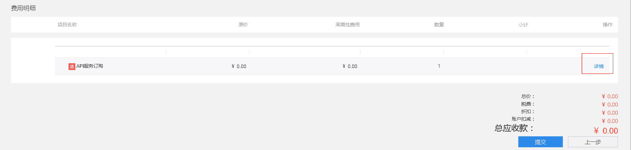

3.4 集团客户附属商品退订
1. 客户级商品“和对讲集团附属商品”不允许退订，可以修改属性，不能重复订购。
2. 客户级商品“和对讲云存储费（100G）” 商品，新增及存量客户退订之后需要经EBOSS同步至和对讲平台，存量客户已退订的，不需要同步到和对讲业务平台。
3.5 批量开户
集团和对讲成员用户开户同物联卡开户一致。详情可参考“ 集团成员批量开户操作指导手册”。
和对讲用户开户注意事项：
- 主商品选择和对讲个人；
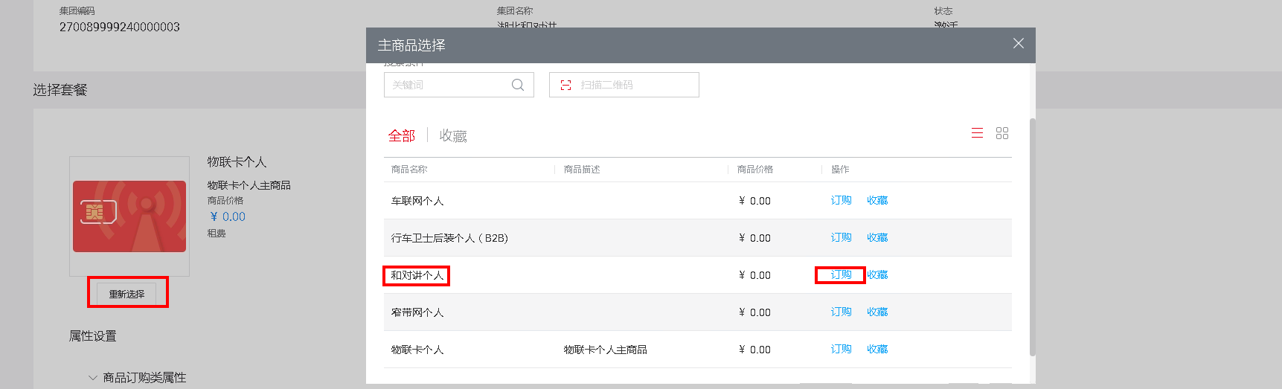
- 和对讲功能费商品与物联卡专用数据通信服务或通用基础通信服务（2/3/4G）或通用数据通信服务（2/3/4/5G NSA）或专用数据通信服务（2/3/4/5G NSA）或通用数据通信服务（4/5G SA）或专用数据通信服务（4/5G SA）互相依赖，且和对讲功能费商品不能重复订购，若成员开户时，未选和对讲功能费商品相当于开了一个张空卡，无法使用服务；
- 若开通通用数据流量，基础功能商品需选择“通用数据通信服务2/3/4G”，APN名称选“CMIOT”；若开通定向数据流量，基础功能商品则选“物联卡专用数据通信服务”，APN名称选“CMIOTPOC”；
- 如果需要加入群组，可先创建群组，然后在批量开户的同时加入群组；或者先完成批量开户，后续完成集团群组开户及加群组操作。
3.6 批量变更增值商品
和对讲增值商品变更与物联卡保持一致。订购依赖规则同物联卡。详细操作可参考“批量订购增值商品操作指导手册”。
注：当和对讲个人所有基础服务都退订时，也要退订和对讲功能费商品。
3.7 集团群组开户
和对讲流量群组的开销户、群组成员管理、群组商品变更与物联卡流量群组保持一致。订购依赖规则同物联卡。群组开户可参考‘集团群组开户操作指导手册’。
3.8 群组增值商品变更
和对讲流量群组的开销户、群组成员管理、群组商品变更与物联卡流量群组保持一致。订购依赖规则同物联卡。群组开户可参考‘变更群组增值商品操作指导手册’。
3.9 集团群组成员管理
和对讲流量群组的开销户、群组成员管理、群组商品变更与物联卡流量群组保持一致。订购依赖规则同物联卡。群组开户可参考‘集团群组成员管理操作指导手册’。

3.10 和对讲业务-异常订单查询
3.10.1 批量订单查询
在我们日常批量开卡中经常出现订单执行完成，但是订单内容报错的情况，这里先介绍根据执行失败的批量订单号1166653002，如何去查询它报错信息。
1）登陆物联网集中化系统（OC），点击左上角菜单按钮>订单管理>查询批量订单
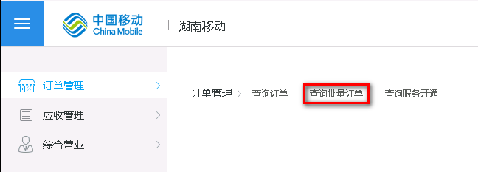
2）将批量订单号1166653002输入查询条件框，点击“查询按钮”，同时注意开始和结束时间在订单发生时间内
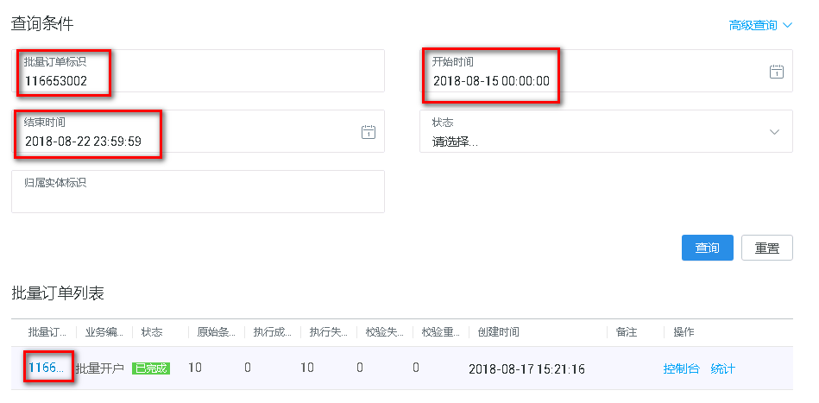

3）点击蓝色批量订单号码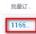，在批量文件列表展示任务执行成功失败详细明细（图中该订单一共有10条数据，其中0条执行成功，10条执行失败），再点击蓝色箭头图标，展示详细单行数据
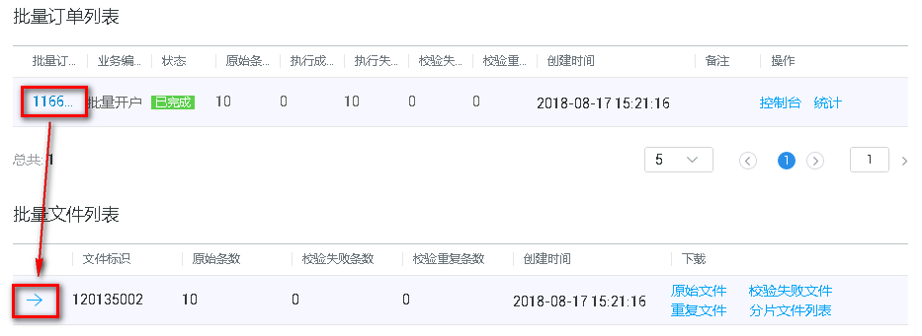

4）展示详细单行数据页面选择失败状态的数据查看，只需要将鼠标放在备注列信息上，就可以看到详细报错信息了
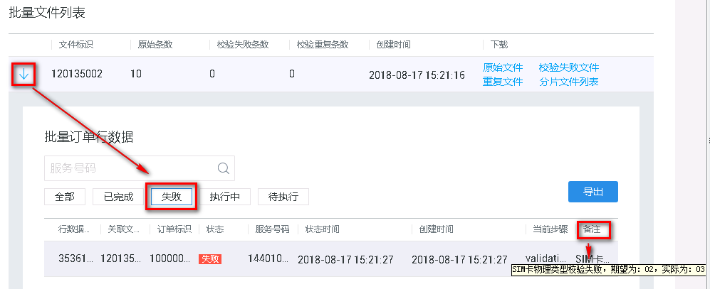
3.10.2 实时订单查询
在我们日常客户注册中经常出现订单执行完成，但是也有订单内容报错的情况，这里介绍根据执行失败的订单号40100000126543051，如何去查询它报错信息。
1）登陆物联网集中化系统（OC），点击左上角菜单按钮>订单管理>查询订单
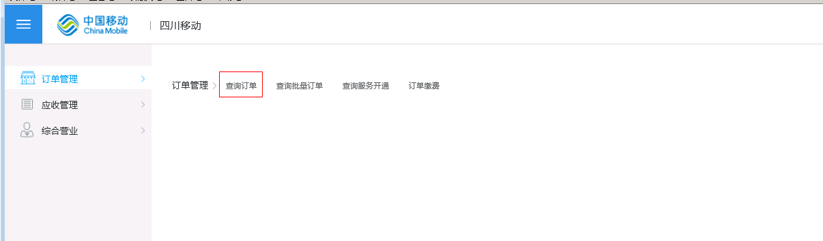
2）将订单号40100000126543051输入查询条件框，点击“查询按钮”，同时注意开始和结束时间在订单发生时间内
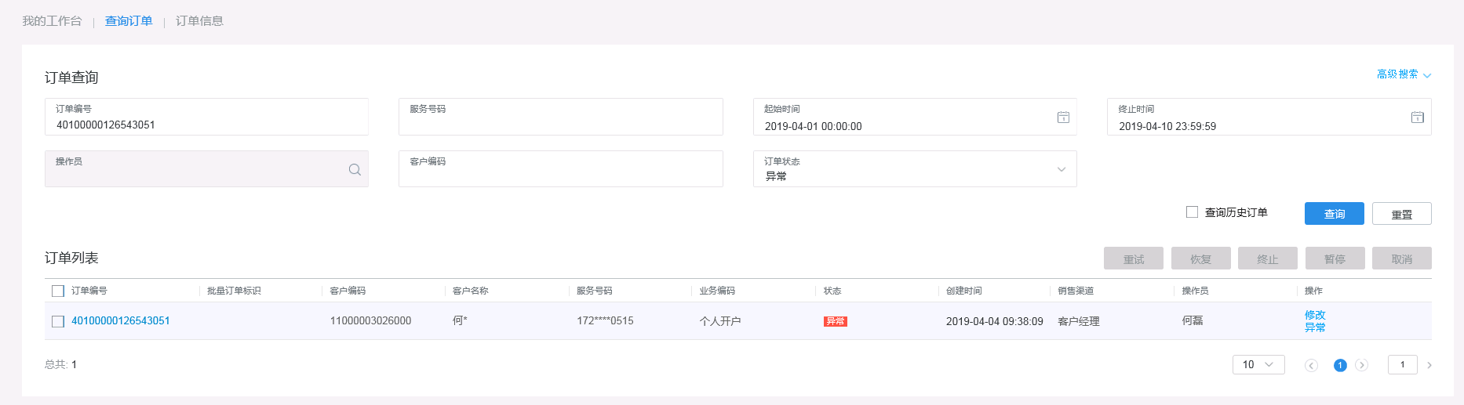
3）点击‘异常’按钮可以看到订单异常信息
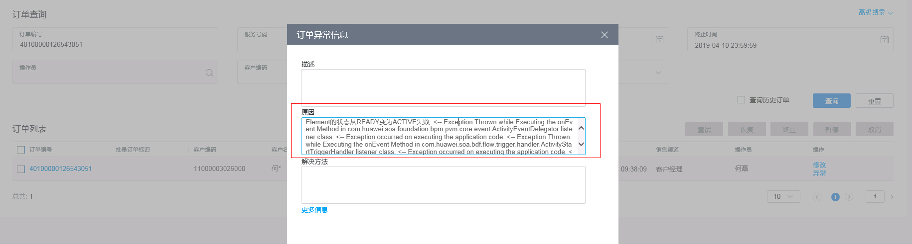

4 和对讲业务-业务受理注意事项
- 客户级商品“和对讲集团附属商品”不允许退订，可以修改属性，不能重复订购；
- 成员开户时，和对讲功能费商品可选，但不能重复订购。和对讲功能费商品与物联卡专用数据通信服务或通用基础通信服务（2/3/4G）互相依赖；
- 和对讲个人所有基础服务都退订的同时，也要退订和对讲功能费商品；
- 退订和对讲功能费商品时，需确认依赖的数据通信服务（通用234G、物联卡专用数据通信服务）也全部已退订，且商品失效时间一致，否则会校验报错；
- 订购数据通信服务（通用234G、物联卡专用数据通信服务）其中任何一个时，判断依赖的和对讲功能费商品已订购，且生效时间一致，否则报错；
- 和对讲专用APN只能选择 CMIOTPOC。
- 和对讲成员开户时不能使用11位号码
- 和对讲用户不允许过户
- 和对讲开户不允许使用SIM卡

5 和对讲业务-业务逻辑新增及优化
5.1标准产品增值服务主体产品绑定提示
- 客户经理为企业客户订购标准产品增值服务时，系统弹出主体产品绑定提示。
- 客户经理在标准产品增值服务受理业务，点击“业务受理”按钮，系统弹出以下提示：
  - 订购和对讲增值服务，客户必须订购“和对讲标准产品”。
  - 订购云视讯增值服务，客户必须订购“云视讯高清产品”。

6 和对讲业务-和对讲新资费和服务优化

6.1 和对讲业务-和对讲新资费和服务优化-下架2018版流量资费
下架原来所有的2018版流量资费，但是保留2018的自动升档资费。

6.2 和对讲业务-和对讲新资费和服务优化-上架新的2020版的和对讲流量资费
上架新的2020版的和对讲流量资费，包括流量共享和流量池。上架新的和对讲安心包和加油包。

6.3 和对讲业务-和对讲新资费和服务优化-上架新的和对讲网络优先接入和频选优先产品。

6.4 和对讲业务-和对讲新资费和服务优化-其他结算以及套餐规则与2020新资费体系相同。
    - 新增上架7款和对讲流量资费（4款月包资费和3款长周期套餐）。新增的4款月包资费订购时默认订购自动升档。新资费与安心包和加油包互斥。
    - 共享池不支持自动升档。共享池用户可以订购安心包或加油包。
    - 新上架通用流量池资费，与原来的通用流量池资费相同，流量池与其他所有流量资费互斥。
    - 上架“和对讲安心包”，资费为100M/8元，不足8元部分按照0.29元/MB收取，以此类推；上架“和对讲加油包”，资费为1G/20元；安心包与加油包互斥，并均与自动升档互斥。
    - 7款流量资费依赖和对讲功能费商品。
    - 流量池/共享池功能费与2020版资费中物联卡业务功能费用相同；和对讲7款流量资费的套内资源和套外资费与2020版资费中对应档位的套外资费相同
    - 新上架“和对讲2018版自动升档功能费”，与原来的“自动升档功能费”完全相同。存量用户（2018版资费用户）可以订购此自动升档。
    - 除了2018的自动升档资费外，新增的和对讲流量资费生失效规则与2020款物联网流量对应资费生失效规则一致。
    - “和对讲网络服务优先5元功能费”与“和对讲网络服务优先10元功能费”，两款功能费互斥。“和对讲网络服务优先5元功能费”对应QCI为8，网络服务等级高于现有物联网卡默认的服务等级9；“和对讲网络服务优先10元功能费”对应QCI为6，网络服务等级高于“和对讲网络服务优先5元功能费”对应的服务等级8。即9<8<6；支持存量及新增和对讲用户订购“和对讲网络服务优先5元功能费”和“和对讲网络服务优先10元功能费”。业务策略、开通规则、生失效规则与现有物联网对应产品保持一致。
    - 新上架“频选优先服务”的0元功能费。新增和存量用户都可以订购。

6.5 和对讲业务-和对讲新资费和服务优化-新增和对讲cat1商品
6.5.1 新增和对讲cat1月套餐商品、和对讲cat1长周期套餐商品、和对讲cat1流量池及和对讲cat1流量共享商品。
（1） 和对讲cat1月套餐商品包含300M流量、500M流量、1GB流量套餐，套外资费0.29元/MB；
（2） 和对讲cat1长周期套餐商品包含1G、2G、3G、6G、12G流量套餐, 套外资费0.29元/MB；
（3） 和对讲cat1流量池功能费按照1 元/户收取；不允许减免及打折，流量不足1G按1G收费
（4） 和对讲cat1流量共享套餐费与月套餐一致，功能费调整为1元/卡/月，不强制收取。CMIOT系统允许减免及打折，不强制收取。
6.5.2 业务规则要求
（1） Cat.1套餐支持APN/PCC计费。
（2） CAT.1套餐与和对讲下的的其他国内流量资费（包含5G套餐）（即非cat.1资费互斥）用户级互斥，即同一号码下不能同时存在CAT.1套餐与和对讲下的其他国内流量资费（包含5G套餐）。CAT.1套餐与和对讲下的其他国内流量资费（包含5G套餐）的生失效时间不能重叠。
举例：用户多APN订购场景，APN1订购Cat.1月套餐，失效时间为4月30号，APN2订购Cat.1月套餐，失效时间为5月31号，则该用户只能在5月31号以后订购非Cat.1流量月包及长周期资费。
（3） 存在已生效、待生效的非Cat.1资费的流量月包、流量长周期包、流量共享、流量池的单卡用户不允许加入Cat.1流量共享、流量池群组。
（4） 已加入Cat.1流量共享群组的用户不允许订购非Cat.1的长周期资费、协议期资费。
（5） CAT.1与国漫资费不互斥。
（6） Cat.1套餐依赖系统现有的234G通用/专用数据通信服务和“和对讲功能费（6元）”功能产品，与非cat.1套餐互斥，即和对讲4G资费、5G NSA资费、5G SA资费、和对讲专业版A、B、C套餐（5G NSA）互斥。
（7） Cat.1订购用户，与非cat.1资费互斥。与全国通用流量商品包、和对讲全国通用流量商品包（自动升档）、和对讲全国通用流量商品包（非自动升档）、和对讲全国定向流量商品包（自动升档）、和对讲全国定向流量商品包（非自动升档）、国定向流量商品包、长期通用流量商品包、和对讲长期通用流量商品包、长期定向流量商品包、和对讲专业版商品包、和对讲大流量商品包、协议期和对讲全国通用流量商品包、协议期和对讲全国定向流量商品包，用户级互斥。
（8） Cat.1月套餐：同一APN/PCC同类（通用或定向）月流量套餐相同档位/不同档位之间互斥；通用流量和定向流量月套餐之间不互斥，不同APN的流量月套餐之间不互斥。
（9） Cat.1长周期套餐：长周期套餐可以叠加办理，可以不依赖月套餐单独订购；长周期套餐相同档位/不同档次之间不互斥。订购生失效规则与现有2020版资费保持一致。
（10） 现有安心包、加油包叠加说明：可以叠加到Cat.1套餐上，依赖规则与2020版叠加规则保持一致。
（11） CMIOT需将上述资费的订购关系（包含资费编码及折扣后销售价格）经EBOSS同步至和对讲平台。
6.5.3 双封顶规则
（1） Cat.1月套餐流量30M及以下的用户，双封顶按“50元200M”执行。
（2） Cat.1月套餐流量100M-300M的用户，双封顶按“100元500M”执行。
（3） Cat.1月套餐流量500M-1G的用户，双封顶按照“500元15GB”执行。
（4） Cat.1长周期套餐不进行双封顶控制。
（5） 对于流量共享月包模式，双封顶需针对流量共享池以外的费用和流量进行控制，共享群组成员按照共享月套餐来确定具体的双封顶规则。
（6） 用户订购通用流量月套餐，多个专用APN分别订购不同的定向流量月套餐，按照APN对应月套餐分别进行封顶控制。
（7） 如果执行双封顶后不做封顶解除，则需在次月初恢复上网功能；如果执行双封顶后解除封顶，则按照对应套餐的套外资费计费，且当月不会再次触发双封顶。
6.5.4 折扣管理及申请管理流程，按照系统现有流程进行管理和申请。

6.6 和对讲业务-和对讲新资费和服务优化-新增和对讲NSA商品
6.6.1 新增7款和对讲NSA商品，其中包括2款通用流量商品和5款定向流量商品
（1）通用流量商品包含100G、200G流量月套餐；定向流量商品包含50GB、100GB、150GB、200GB、300GB流量月套餐
（2） 套外资费5元/G，用满15元后3元/G，不足部分按照0.03元/MB收取；5G权益包含畅联权益和极速权益；不支持自动升档，支持APN和PCC计费。
6.6.2 业务规则要求
（1） 和对讲大流量商品包名称变更为“和对讲大流量商品包5G NSA”
（2） 新上架7款5G NSA和对讲新资费，依赖于基础服务-通用/定向数据通信服务（2/3/4/5G NSA）
（3） 新上架7款5G NSA和对讲新资费，与现有和对讲4G资费、cat.1（新上架）、5G SA资费、和对讲专业版A、B、C套餐用户级互斥。
（4） 订购新上架7款5G NSA和对讲新资费，需订购通用/定向数据通信服务（2/3/4/5G NSA），此时通用/定向数据通信服务（2/3/4/5G NSA）与和对讲功能费（6元）相互依赖。
（5） 订购可选立即生效、指定日期生效、下账期生效；退订支持立即和下账期生效。
（6） 5G-NSA 畅联资费物联网使用通用APN（CMIOT5GN）。
（7） 和对讲大流量商品包（5G-NSA）下的，和对讲全国定向流量150元套餐（5G-NSA）、和对讲全国定向流量300元套餐（5G-NSA）、和对讲全国定向流量570元套餐（5G-NSA），三个商品下架。
6.6.3 双封顶规则
同和对讲大流量商品包商品，套外500元封顶，订购套餐时可选择是否封顶。
（1）折扣低价
（2）新增7款5G NSA和对讲新资费，支持折扣底线为7折，支持折扣判断；
（3）套外资费不支持打折；
（4）项目申请和项目变更时支持选择7款5G NSA和对讲新资费；
（5）流量套餐折扣在7折（含）以上支持省公司审批，流程与现行物联网项目2020新资费折扣审批流程保持一致；
（6）流量套餐折扣在7折以下支持集团审批，流程与现行物联网项目2020新资费折扣审批流程保持一致；

6.7 和对讲业务-和对讲新资费和服务优化-新增和对讲SA商品
6.7.1 新增10款和对讲通用和定向SA商品，其中包括5款通用流量商品和5款定向流量商品
（1）通用流量商品包含50GB、100GB、150GB、200GB、300GB流量月套餐；定向流量商品包含50GB、100GB、150GB、200GB、300GB流量月套餐。
（2）套外资费5元/G，用满15元后3元/G，不足部分按照0.03元/MB收取；5G权益包含畅联权益和极速权益；不支持自动升档，不支持群组，支持APN和PCC计费。
6.7.2 业务规则要求
（1）和对讲主商品下，上架通用数据通信服务（4/5G SA）、专用数据通信服务（4/5G SA）、5G SA封顶解除资（通用）、5G SA封顶解除资（定向）。
（2）将5G SA APN“CMIOT5G”发布到和对讲主商品下。
6.7.2.3 仅5G-SA号段可订购5G SA通信基础服务，5G-SA号段开放范围新增和对讲主商品。
（3）和对讲下新增“和对讲大流量商品包5G SA”商品包，新增10款大流量5G SA产品，订购支持选择是否封顶属性。
（4）新增5G-SA资费与4G、5G NSA、cat.1、和对讲专业版A、B、C套餐用户级互斥、视频版5G资费均是用户级互斥，与其他5G-SA套餐APN互斥。
（5）和对讲主商品下，和对讲功能费（6元）、和对讲协议期功能费（6元），新增依赖关系“通用数据通信服务（4/5G SA）”和“定向数据通信服务（4/5 G SA）”
（6）订购可选立即生效、指定日期生效、下账期生效；退订支持立即和下账期生效。
6.7.3 双封顶规则
同和对讲大流量商品包5G NSA商品包，套外500元封顶，订购套餐时可选择是否封顶。

6.8 和对讲业务-和对讲新资费和服务优化-新增和对讲视频版5G商品
6.8.1 新增12款和对讲视频版5G商品，其中包含6款NSA商品和6款SA商品。
（1） NSA商品包含定向流量30G、50GB、100GB、150GB、200GB、300GB流量月套餐。
（2） SA商品包含定向流量30G、50GB、100GB、150GB、200GB、300GB流量月套餐。
（3） 套外资费5元/G，用满15元后3元/G，不足部分按照0.03元/MB收取；5G权益包含畅联权益和极速权益；不支持自动升档，支持APN和PCC计费。
6.8.2 业务规则要求
（1） 和对讲主商品下，上架通用数据通信服务（4/5G SA）、专用数据通信服务（4/5G SA）、5G SA封顶解除资（通用）、5G SA封顶解除资（定向）。
（2） 将5G SA APN“CMIOT5G”发布到和对讲主商品下。
（3） 仅5G-SA号段可订购5G SA通信基础服务，5G-SA号段开放范围新增和对讲主商品。
（4） 和对讲下新增“和对讲大流量商品包5G SA”商品包，新增10款大流量5G SA产品，订购支持选择是否封顶属性。
（5） 新增5G-SA资费与4G、5G NSA、cat.1、和对讲专业版A、B、C套餐用户级互斥、视频版5G资费均是用户级互斥，与其他5G-SA套餐APN互斥。
（6） 和对讲主商品下，和对讲功能费（6元）、和对讲协议期功能费（6元），新增依赖关系“通用数据通信服务（4/5G SA）”和“定向数据通信服务（4/5 G SA）”
（7） 订购可选立即生效、指定日期生效、下账期生效；退订支持立即和下账期生效。
6.8.3 双封顶规则
同和对讲大流量商品包5G NSA商品包，套外500元封顶，订购套餐时可选择是否封顶。
6.8.4 折扣低价
（1） 新增12款5G 和对讲新资费，支持折扣底线为7折，支持折扣判断；
（2） 套外资费不支持打折；
（3）项目申请和项目变更时支持选择12款5G和对讲新资费；
（4） 流量套餐折扣在7折（含）以上支持省公司审批，流程与现行物联网项目2020新资费折扣审批流程保持一致；
（5） 流量套餐折扣在7折以下支持集团审批，流程与现行物联网项目2020新资费折扣审批流程保持一致；

6.9 和对讲业务-和对讲新资费和服务优化-新增和对讲全国5GNSA/5GSA通用/定向流量（协议期）商品、协议期和对讲全国5GNSA/5GSA通用/定向流量（共享）商品
6.9.1 在和对讲主商品下新增和对讲全国5G-NSA通用流量（协议期）、和对讲全国5G-NSA定向流量（协议期）、和对讲全国5G SA通用流量（协议期）、和对讲全国5G SA定向流量（协议期）商品
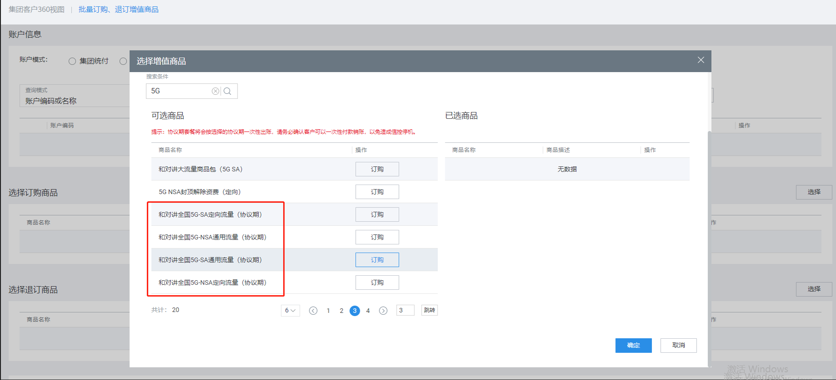
包商品 | 商品名称 | 功能费 | 合同期 | 网络权益 | 生效方式 | 折扣价 | 套外资费
和对讲全国5G-NSA通用流量（协议期） |  |  | 24/36/48 |  | 1、立即生效  2、下账期生效  3、指定生效时间 | 7折 | 套外标准5元/G，用满15元后3元/G，不足部分按照0.03元/MB收取
 | 协议期和对讲5G NSA全国通用流量150元套餐 | 150元/月 |  | 5G畅联服务 |  | 105元/月
 | 协议期和对讲5G NSA全国通用流量200元套餐 | 200元/月 |  | 5G畅联服务 |  | 140元/月
 | 协议期和对讲5G NSA全国通用流量300元套餐 | 300元/月 |  | 5G畅联服务 |  | 210元/月
 | 协议期和对讲5G NSA全国通用流量380元套餐 | 380元/月 |  | 5G畅联服务 |  | 266元/月
 | 协议期和对讲5G NSA全国通用流量570元套餐 | 570元/月 |  | 5G极速服务 |  | 399元/月
和对讲全国5G-NSA定向流量（协议期） |  |  | 24/36/48 |  | 1、立即生效  2、下账期生效  3、指定生效时间 | 7折 | 套外标准5元/G，用满15元后3元/G，不足部分按照0.03元/MB收取
 | 协议期和对讲5G NSA全国定向流量90元套餐 | 90元/月 |  | 5G畅联服务 |  | 63元/月
 | 协议期和对讲5G NSA全国定向流量120元套餐 | 120元/月 |  | 5G畅联服务 |  | 84元/月
 | 协议期和对讲5G NSA全国定向流量180元套餐 | 180元/月 |  | 5G畅联服务 |  | 91元/月
 | 协议期和对讲5G NSA全国定向流量230元套餐 | 230元/月 |  | 5G畅联服务 |  | 161元/月
 | 协议期和对讲5G NSA全国定向流量340元套餐 | 340元/月 |  | 5G极速服务 |  | 238元/月
和对讲全国5G-SA通用流量（协议期） |  |  | 24/36/48 |  | 1、立即生效  2、下账期生效  3、指定生效时间 | 7折 | 套外标准5元/G，用满15元后3元/G，不足部分按照0.03元/MB收取
 | 协议期和对讲5G SA全国通用流量150元套餐 | 150元/月 |  | 5G畅联服务 |  | 105元/月
 | 协议期和对讲5G SA全国通用流量200元套餐 | 200元/月 |  | 5G畅联服务 |  | 140元/月
 | 协议期和对讲5G SA全国通用流量300元套餐 | 300元/月 |  | 5G畅联服务 |  | 210元/月
 | 协议期和对讲5G SA全国通用流量380元套餐 | 380元/月 |  | 5G畅联服务 |  | 266元/月
 | 协议期和对讲5G SA全国通用流量570元套餐 | 570元/月 |  | 5G极速服务 |  | 399元/月
和对讲全国5G-SA定向流量（协议期） |  |  | 24/36/48 |  | 1、立即生效  2、下账期生效  3、指定生效时间 | 7折 | 套外标准5元/G，用满15元后3元/G，不足部分按照0.03元/MB收取
 | 协议期和对讲5G SA全国定向流量90元套餐 | 90元/月 |  | 5G畅联服务 |  | 63元/月
 | 协议期和对讲5G SA全国定向流量120元套餐 | 120元/月 |  | 5G畅联服务 |  | 84元/月
 | 协议期和对讲5G SA全国定向流量180元套餐 | 180元/月 |  | 5G畅联服务 |  | 91元/月
 | 协议期和对讲5G SA全国定向流量230元套餐 | 230元/月 |  | 5G畅联服务 |  | 161元/月
 | 协议期和对讲5G SA全国定向流量340元套餐 | 340元/月 |  | 5G极速服务 |  | 238元/月

6.9.2 新增协议期和对讲全国5G-NSA通用流量（共享）、协议期和对讲全国5G-NSA定向流量（共享）、协议期和对讲全国5G-SA通用流量（共享）、协议期和对讲全国5G-SA定向流量（共享）
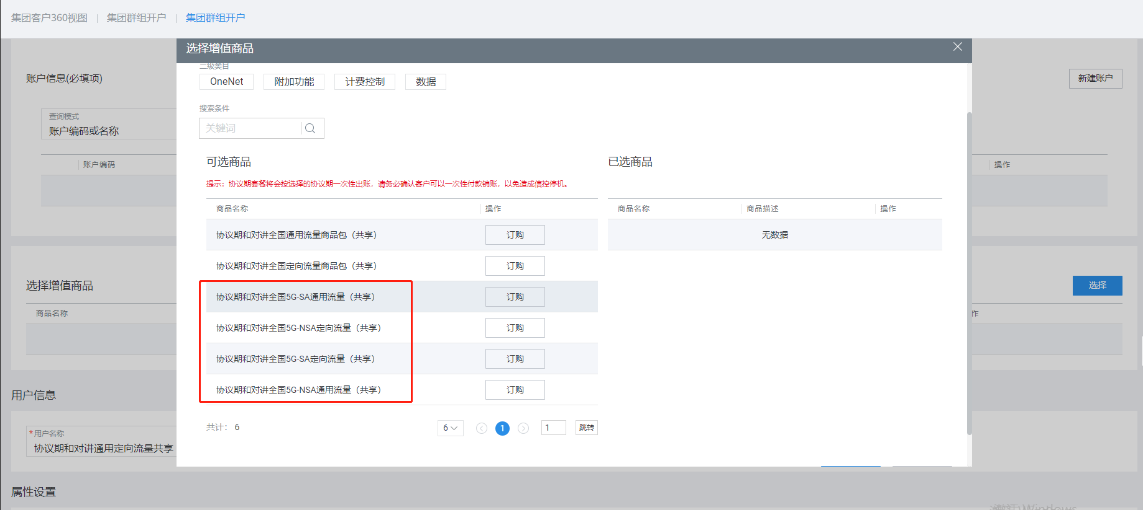
包商品 | 商品名称 | 功能费 | 合同期 | 网络权益 | 生效方式 | 折扣价 | 套外资费
协议期和对讲全国5G-NSA通用流量（共享） |  |  | 24/36/48 |  | 1、立即生效  2、下账期生效  3、指定生效时间 | 7折 | 套外标准5元/G，用满15元后3元/G，不足部分按照0.03元/MB收取
 | 协议期和对讲5G NSA通用流量150元套餐（共享） | 150元/月 |  | 5G畅联服务 |  | 105元/月
 | 协议期和对讲5G NSA通用流量200元套餐（共享） | 200元/月 |  | 5G畅联服务 |  | 140元/月
 | 协议期和对讲5G NSA通用流量300元套餐（共享） | 300元/月 |  | 5G畅联服务 |  | 210元/月
 | 协议期和对讲5G NSA通用流量380元套餐（共享） | 380元/月 |  | 5G畅联服务 |  | 266元/月
 | 协议期和对讲5G NSA通用流量570元套餐（共享） | 570元/月 |  | 5G极速服务 |  | 399元/月
协议期和对讲全国5G-NSA定向流量（共享） |  |  | 24/36/48 |  | 1、立即生效  2、下账期生效  3、指定生效时间 | 7折 | 套外标准5元/G，用满15元后3元/G，不足部分按照0.03元/MB收取
 | 协议期和对讲5G NSA定向流量90元套餐（共享） | 90元/月 |  | 5G畅联服务 |  | 63元/月
 | 协议期和对讲5G NSA定向流量120元套餐（共享） | 120元/月 |  | 5G畅联服务 |  | 84元/月
 | 协议期和对讲5G NSA定向流量180元套餐（共享） | 180元/月 |  | 5G畅联服务 |  | 91元/月
 | 协议期和对讲5G NSA定向流量230元套餐（共享） | 230元/月 |  | 5G畅联服务 |  | 161元/月
 | 协议期和对讲5G NSA定向流量340元套餐（共享） | 340元/月 |  | 5G极速服务 |  | 238元/月
协议期和对讲全国5G-SA通用流量（共享） |  |  | 24/36/48 |  | 1、立即生效  2、下账期生效  3、指定生效时间 | 7折 | 套外标准5元/G，用满15元后3元/G，不足部分按照0.03元/MB收取
 | 协议期和对讲5G SA通用流量150元套餐（共享） | 150元/月 |  | 5G畅联服务 |  | 105元/月
 | 协议期和对讲5G SA通用流量200元套餐（共享） | 200元/月 |  | 5G畅联服务 |  | 140元/月
 | 协议期和对讲5G SA通用流量300元套餐（共享） | 300元/月 |  | 5G畅联服务 |  | 210元/月
 | 协议期和对讲5G SA通用流量380元套餐（共享） | 380元/月 |  | 5G畅联服务 |  | 266元/月
 | 协议期和对讲5G SA通用流量570元套餐（共享） | 570元/月 |  | 5G极速服务 |  | 399元/月
协议期和对讲全国5G-SA定向流量（共享） |  |  | 24/36/48 |  | 1、立即生效  2、下账期生效  3、指定生效时间 | 7折 | 套外标准5元/G，用满15元后3元/G，不足部分按照0.03元/MB收取
 | 协议期和对讲5G SA定向流量90元套餐（共享） | 90元/月 |  | 5G畅联服务 |  | 63元/月
 | 协议期和对讲5G SA定向流量120元套餐（共享） | 120元/月 |  | 5G畅联服务 |  | 84元/月
 | 协议期和对讲5G SA定向流量180元套餐（共享） | 180元/月 |  | 5G畅联服务 |  | 91元/月
 | 协议期和对讲5G SA定向流量230元套餐（共享） | 230元/月 |  | 5G畅联服务 |  | 161元/月
 | 协议期和对讲5G SA定向流量340元套餐（共享） | 340元/月 |  | 5G极速服务 |  | 238元/月

6.9.3 商品互斥依赖关系
  - NSA 协议期月包和协议期月包（共享）依赖通用/定向数据通信服务（2/3/4/5G NSA），此时通用/定向数据通信服务（2/3/4/5G NSA）与和对讲协议期功能费（6元）相互依赖。
  - SA 协议期月包和协议期月包（共享）依赖通用/定向数据通信服务（4/5G SA），此时通用/定向数据通信服务（4/5G SA）与和对讲协议期功能费（6元）相互依赖。
  - NSA 协议期月包与普通 NSA月包基于APN互斥、SA 协议期月包和普通 SA月包基于APN互斥。
  - NSA月包和协议期月包（共享）与和对讲现有4G资费、Cat.1、5G-SA资费、和对讲专业版A、B、C套餐用户级互斥。
  - SA 协议期月包和协议期月包（共享）与和对讲4G、5G NSA、cat.1、和对讲专业版A、B、C套餐用户级互斥、视频版5G资费均是用户级互斥，与其他5G-SA套餐APN互斥。
  - 协议期月包包下商品不允许重复订购，用户档位之间APN互斥，与其他5G-NSA套餐APN互斥
  - 协议期共享和协议期非共享月包用户级互斥，协议期共享包下新增商品包下子商品用户级互斥，协议期共享商品和其他资费商品用户级互斥
  - 安心包与协议期月包互斥
  - 自动达量降速月包依赖普通月包，但无法依赖N月包；
  - 新增的资费商品与2018版/2017版资费流量商品（包括已下架商品）用户级互斥。
6.9.4 生效/失效方式
  - 支持立即生效、下账期生效、指定时间生效
  - 支持立即失效、下账期失效
  - 周期按自然月计算
  - 到期自动退订
6.9.5 折扣规则
折扣同现有流量月包产品，折扣底价为7折。申请流程按CMIOT现有流程申请。
6.9.6 退订与变更
协议期商品订购后，有效期内不允许退订，包括协议期功能费商品、协议期基础服务、协议期资费。
6.9.7 发布范围/渠道
1) CMIOT营业前台
2) 全国开放
6.9.8 群组规则
  - 协议期共享月包到期后自动退订套餐，群组产品不设置有效期，长期有效，群组成员到期后自动退出群组。
  - 新成员加入流量共享池，流量大小按照CMIOT现有流量共享扩容模式进行扩容
  - 群组成员不允许协议期月包有效期内中途退群
  - 成员中途停机免费资源继续按月下发，流量共享池大小不做调整
  - 成员中途销户退出群组，免费资源不再下发，流量共享池大小做相应调整
  - 同一群组下不同APN流量共享群组套餐生效时间、周期数需要保持一致。
  - 群组套餐订购后套餐档次、周期数均不允许变更
  - 成员有效期到达后自动退出流量共享池，流量共享池的大小做相应的调整，生效时间同现有CMIOT流量共享退出成员的生效时间
6.9.9 商品规则
  - 不支持PCC计费，支持APN计费
  - 不支持自动升档
  - 支持和对讲协议期套餐自动续订，停机或预销户状态的用户不续订。
  - 若协议期内用户主动停机，停机保号费用按照现有规则收取
  - 协议期月包生效之前支持库存期、沉默期和测试期；支持沉默期用户首话单激活
  - 订购协议期月套餐或者协议期月套餐（共享）商品的用户不允许过户。
  - 5G SA套餐不限制切片类型
6.9.10 双封顶规则
封顶：1TB以下档位按照500元封顶，1TB及以上档位按照3000元封顶。当用户套外资费到达相应金额时，停止上网功能；客户可申请打开上网功能，上网功能打开后，按照3元/GB标准收费，当月流量费用不再封顶，次月恢复。2. 不封顶。用户也可订购现网的用尽关停功能来避免额外费用。
6.9.11 折扣底价
协议期按折扣率打折，折扣最高7折。
6.9.12 短信提醒
协议期套餐每月1日、20 日与月末最后一天下发提醒短信至客户经理，提醒次月即将到期且未设置自动续订功能的用户。
6.9.13 资费收取
一次性收取、一次性出账、收入按月平均分摊
6.9.14 资源处理
  - 协议期月包按月提供，按月清零，套外资源按月清零
  - 协议期共享月包按月提供，按月清零，套外资源按月清零
6.9.15 资源优先级
  - 成员N月包优先级与普通月包一致。
  - 共享N月包优先级与共享月包一致。
6.9.16 结算规则
若客户为TOP客户，则按TOP客户结算规则（6:4）；非TOP客户按如下进行结算
16.1 5G行业流量套餐流量费销售省按目录价20%结算给漫游省；
16.2 省公司与政企公司不结算。
16.3 参与支撑费结算。

6.10 和对讲业务-和对讲新资费和服务优化-新增和对讲产品5G共享流量及ABC协议期资费
6.10.1 在物联网CMIOT系统和对讲商品下上架5G NSA商品月包（共享）商品包，需独立设置账目项。
终端数  (户) | 月功能费  （元） | 共享池  国内流量 | 资费（元/月） |  | 套外资费 | 备注 | 底价
 |  |  | 通用流量 | 定向流量
N | 1*N | 各档位月包流量*N | 对应月包资费*N | 对应月包资费*N | 5元/G，用满15元后3元/G，不足部分按照0.03元/MB收取 | 1.功能费按照1元/户/月收取，不强制收取； | 7折
- 资费名称为“和对讲全国通用流量（共享）XX元套餐（5G-NSA）”、资费名称为“和对讲全国定向流量（共享）XX元套餐（5G-NSA）”
- 资费：套餐费与和对讲5G月套餐一致，套外5元/G，用满15元后3元/G，不足部分按照0.03元/MB收取。
套餐包含流量 | 资费（元/月） |  | 套外资费 | 5G权益
 | 通用流量 | 定向流量
50GB | 150 | 90 | 5元/G，用满15元后3元/G，不足部分按照0.03元/MB收取 | 畅联权益
100G | 200 | 120
150G | 300 | 180
200G | 380 | 230
300G | 570 | 340 |  | 极速权益

- 折扣管理：流量底价均为目录价7折，在底价之上，由各公司自行审批。底价之下，折扣审批管理与5G行业流量资费相同。
- 网络权益：网络权益与对应月套餐资费权益相同。
- 5GNSA长周期套餐结束时间之后,没有有效5GNSA月套餐或者共享月套餐的，出现的话单按照标准资费计费，标准资费按照“50元,200M”进行封顶，结束时间之前出现超出免费资源的话单按照套外计费。
- 若用户同时订购了5G NSA共享月套餐和长周期套餐，免费资源耗尽后根据5GNSA共享月套餐的套外资费进行计费。
- 5GNSA共享月套餐需具备封顶功能，具体规则与月套餐封顶规则一致：
- 封顶：1TB以下档位按照500元封顶，1TB及以上档位按照3000元封顶。按金额封顶，封顶后剩余的免费资源还要允许客户继续使用。封顶解除后按套外资费计费，按照3元/GB标准收费，当月流量费用不再封顶，次月恢复。不封顶：超出流量按套外资费计费。用户也可订购用尽关停功能。
- 上述10款资费订购首月及退订当月收取当月全部费用，不区分上下半月计费。
- 订购、退订支持立即生效及预约生效（下账期生效及指定日期生效）；
- 上述10款资费均适用于5G NSA基础通信服务。
- 标准资费及套外流量均使用和对讲套外流量账目项。
- 支持和对讲主商品下除生效中长周期流量资费以外的存量用户变更至上述10款资费。
- CMIOT需将上述10款资费的订购关系（包含资费编码及折扣后销售价格）经和对讲订单中心同步至和对讲平台。
- 上述10款资费在一经和管会口径中计入和对讲流量费。
- 结算规则：若客户为TOP客户，则按TOP客户结算规则（看管省40%、使用省60%比例结算）；非TOP客户按如下进行结算1、5G行业流量套餐流量费销售省按目录价20%结算给漫游省；3、参与支撑费结算。
- 支持APN计费。
- 订购以上和对讲5G-NSA共享资费需依赖和对讲功能费（6元）。
- 以上通用/定向5G-NSA共享资费与和对讲全国通用/定向Cat.1流量月包（共享）、和对讲全国通用/定向流量商品包（共享）、和对讲全国定向流量（共享）（5G-SA）互斥，与个人版月/协议期互斥。
包下商品可重复订购，但是同一APN的共享流量套餐不同档位/相同档位之间均互斥。

商品互斥依赖关系
- 和对讲全国通用/定向流量商品包（共享）（5G-NSA）依赖通用/定向数据通信服务（2/3/4/5G NSA），此时通用/定向数据通信服务（2/3/4/5G NSA）与和对讲协议期功能费（6元）相互依赖。
- 和对讲全国通用/定向流量商品包（共享）（5G-SA）可依赖于和对讲通用/定向流量共享池功能费，不强制收取。CMIOT系统允许减免及打折，不强制收取。
- 和对讲全国通用/定向流量商品包（共享）（5G-NSA）基于APN互斥，与和对讲全国通用Cat.1流量月包（共享）、和对讲全国通用流量商品包（共享）互斥。
和对讲全国通用/定向流量商品包（共享）（5G-NSA）基于APN互斥，和对讲现有4G资费、Cat.1、5G-SA资费、视频版5G-NSA资费、和对讲专业版A、B、C套餐用户级互斥。

6.10.2 在物联网CMIOT系统和对讲商品下上架5G SA商品月包（共享）商品包，需独立设置账目项。
终端数  (户) | 月功能费  （元） | 共享池  国内流量 | 资费（元/月） |  | 套外资费 | 备注 | 底价
 |  |  | 通用流量 | 定向流量
N | 1*N | 各档位月包流量*N | 对应月包资费*N | 对应月包资费*N | 5元/G，用满15元后3元/G，不足部分按照0.03元/MB收取 | 1.功能费按照1元/户/月收取，不强制收取； | 7折
- 资费名称为“和对讲全国定向流量（共享）XX元套餐（5G-SA）”、“和对讲全国通用流量（共享）XX元套餐（5G-SA）”
- 资费：套餐费与和对讲5G月套餐一致，套外资费3元/G，不足1G，不足部分均按照0.03元/MB收取。
套餐包含流量 | 资费（元/月） |  | 套外资费 | 5G权益
 | 通用流量 | 定向流量
50GB | 150 | 90 | 5元/G，用满15元后3元/G，不足部分按照0.03元/MB收取 | 畅联权益
100G | 200 | 120
150G | 300 | 180
200G | 380 | 230
300G | 570 | 340 |  | 极速权益
- 折扣管理：流量底价均为目录价7折，在底价之上，由各公司自行审批。底价之下，折扣审批管理与5G行业流量资费相同。
- 网络权益：网络权益与对应月套餐资费权益相同。
- 5G SA长周期套餐结束时间之后,没有有效5G SA月套餐或者共享月套餐的，出现的话单按照标准资费计费，标准资费按照“50元,200M”进行封顶，结束时间之前出现超出免费资源的话单按照套外计费。
- 若用户同时订购了5G SA共享月套餐和长周期套餐，免费资源耗尽后根据5G SA共享月套餐的套外资费进行计费。
- 5G SA共享月套餐需具备封顶功能，具体规则与月套餐封顶规则一致：
- 封顶：1TB以下档位按照500元封顶，1TB及以上档位按照3000元封顶。按金额封顶，封顶后剩余的免费资源还要允许客户继续使用。封顶解除后按套外资费计费，按照3元/GB标准收费，当月流量费用不再封顶，次月恢复。
不封顶：超出流量按套外资费计费。用户也可订购用尽关停功能。
- 上述10款资费订购首月及退订当月收取当月全部费用，不区分上下半月计费。
- 订购、退订支持立即生效及预约生效（下账期生效及指定日期生效）；
- 上述10款资费均适用于5G SA基础通信服务。
- 标准资费及套外流量均使用和对讲套外流量账目项。
- 支持和对讲主商品下除生效中长周期流量资费以外的存量用户变更至上述10款资费。
- CMIOT需将上述10款资费的订购关系（包含资费编码及折扣后销售价格）经和对讲订单中心同步至和对讲平台。
- 上述10款资费在一经和管会口径中计入和对讲流量费。
- 结算规则：若客户为TOP客户，则按TOP客户结算规则（看管省40%、使用省60%比例结算）；非TOP客户按如下进行结算1、5G行业流量套餐流量费销售省按目录价20%结算给漫游省；3、参与支撑费结算。
- 支持APN计费。
- 订购以上和对讲5G-SA共享资费需依赖和对讲功能费（6元）。
- 以上通用/定向5GSA共享资费与和对讲全国通用/定向Cat.1流量月包（共享）、和对讲全国通用/定向流量商品包（共享）、和对讲全国定向流量（共享）（5G-NSA）互斥，与个人版月/协议期互斥。
包下商品可重复订购，但是同一APN的共享流量套餐不同档位/相同档位之间均互斥。

商品互斥依赖关系
- 和对讲全国通用/定向流量商品包（共享）（5G-SA）依赖通用/定向数据通信服务（4/5G SA），此时通用/定向数据通信服务（4/5G SA）与和对讲协议期功能费（6元）相互依赖。
- 和对讲全国通用/定向流量商品包（共享）（5G-SA）可依赖于和对讲通用/定向流量共享池功能费，不强制收取。CMIOT系统允许减免及打折，不强制收取。
- 和对讲全国通用/定向流量商品包（共享）（5G-SA）基于APN互斥，与和对讲全国定向Cat.1流量月包（共享）、和对讲全国定向流量商品包（共享）互斥。
- 和对讲全国通用/定向流量商品包（共享）（5G-SA）基于APN互斥，和对讲现有4G资费、Cat.1、5G-NSA资费、视频版5G-SA资费、和对讲专业版A、B、C套餐用户级互斥。

6.10.3 和对讲专业版A/B套餐24/36/48/个月协议期月流量套餐
商品包 | 新增包下商品 | 合同期（月）
和对讲专业版商品包（协议期） | 和对讲专业版A套餐（协议期） | 24/36/48
 | 和对讲专业版B套餐（协议期） | 24/36/48

CMIOT系统新增“和对讲专业版A套餐（协议期）” “和对讲专业版B套餐（协议期）”资费，下面简称AB套餐N月包：
- 针对现有和对讲专业版A/B套餐，N可选择24、36、48，则该产品周期为1个自然月*N个月，该产品周期内总流量为月包流量（和对讲全国通用2G、20G）*N，按月平均分配，通用流量资费为(和对讲专业版A/B套餐资费18/48)*N元，订购立即、次月或者指定日期生效，对讲专业版A协议期套外标准资费0.29元/M；对讲专业版B协议期套外标准资费5元/G，不足5元部分按0.03元/MB收取，费用达到5元，赠送剩余部分；
- 折扣和结算规则同现有流量产品，A/B每个月按固定费用30元/100元进行结算；
- 成员产品发布到和对讲主体产品下，支持通用，依赖于通用基础服务；
- AB套餐N月包的费用在订购当月一次性收取、一次性出账、收入按月平均分摊；
- AB套餐N月包的资源按月提供，按月清零，套外资源按月清零；
- AB套餐N月包的生命周期按N个自然月计；
- AB套餐N个月有效期内不允许退订和变更。
- AB套餐N月包生效之前支持库存期、沉默期和测试期；支持沉默期用户首话单激活。
- 成员产品AB套餐N月包到期后自动退订套餐。
- 协议期AB套餐与和对讲专业版ABC套餐互斥、协议期C-NSA套餐互斥，与和对讲个人月套餐和协议期均互斥（其他资费必须订购和对讲功能费），该协议期资费不同档位之间不允许重复订购，不同APN仅允许订购一档。
订购“和对讲专业版A套餐（协议期）” “和对讲专业版B套餐（协议期）”的用户，与“和对讲6元功能费”、“和对讲协议期功能费（6元）”互斥。
- 若N月协议期内用户主动停机，停机保号费用按照现有规则收取；
- 支持和对讲协议期套餐自动续订功能。不支持自动升档。
- CMIOT支撑和对讲协议期套餐每月1日、20 日与月末最后一天下发提醒短信至客户经理，提醒次月即将到期且未设置自动续订功能的用户。
- 双封顶规则与和对讲4G普通月套餐一致。
- “和对讲专业版A/B套餐（协议期）”资费支持手工溢价销售，如果手工输入200，协议期为24个月，则一次性收取费用为200*24=4800元。

商品互斥依赖关系
- “和对讲专业版商品包(协议期)”与和对讲专业版月套餐互斥，因其他资费均用户级互斥，因其他资费依赖于和对讲6元功能费或和对讲协议期功能费。
- “和对讲专业版商品包(协议期)”基于APN互斥，其中AB与C协议互斥，因AB为4G资费，C为5G NSA资费互斥。
- “和对讲专业版商品包(协议期)”不同档位之间不允许重复订购，不同APN仅允许订购一档。

6.10.4 和对讲专业版C套餐24/36/48/个月协议期月流量套餐
商品包 | 新增包下商品 | 合同期（月）
和对讲专业版商品包（协议期） | 和对讲专业版C套餐（5G-NSA）（协议期） | 24/36/48

CMIOT系统新增“和对讲专业版C套餐（5G-NSA）（协议期）”、资费，下面简称C套餐N月包：
- 针对现有和对讲专业版C套餐（5G-NSA），N可选择24、36、48，则该产品周期为1个自然月*N个月，该产品周期内总流量为月包套餐（和对讲全国5G-NSA通用流量100G）*N，按月平均分配，通用流量资费为（和对讲专业版C套餐158）*N元，订购立即、次月或者指定日期生效；套外标准5元/G，用满15元后3元/G，不足部分按照0.03元/MB收取，订购立即、次月或者指定日期生效。
- 折扣和结算规则同现有流量月包产品，每月分摊固定费用200元进行结算；
- 成员产品发布到和对讲主体产品下，支持通用，依赖于通用基础服务；
- C套餐 N月包的费用在订购当月一次性收取、一次性出账、收入按月平均分摊；
- C套餐 N月包的资源按月提供，按月清零，套外资源按月清零；
- C套餐 N月包的生命周期按N个自然月计；
- N个月有效期内不允许退订和变更。
- C套餐 N月包生效之前支持库存期、沉默期和测试期；支持沉默期用户首话单激活。
- 成员产品C套餐 N月包到期后自动退订套餐，群组产品不设置有效期，长期有效，群组成员到期后自动退出群组。
- 协议期C套餐与和对讲专业版ABC套餐互斥、协议期AB套餐互斥，与和对讲个人月套餐和协议期均互斥（其他资费必须订购和对讲功能费），安心包加油包与C-NSA套餐N月包互斥。该协议期资费不同档位之间不允许重复订购，不同APN仅允许订购一档。
- 订购“和对讲专业版C套餐（5G-NSA）（协议期）”的用户，与“和对讲6元功能费”、“和对讲协议期功能费（6元）”互斥
- 若N月协议期内用户主动停机，停机保号费用按照现有规则收取；
- 支持和对讲协议期套餐自动续订功能。不支持自动升档。
- 1. 封顶：1TB以下档位按照500元封顶，1TB及以上档位按照3000元封顶。当用户套外资费到达相应金额时，停止上网功能；客户可申请打开上网功能，上网功能打开后，按照3元/GB标准收费，当月流量费用不再封顶，次月恢复。2. 不封顶。用户也可订购现网的用尽关停功能来避免额外费用。
- 不支持PCC计费，N月包网络权益与普通月套餐保持一致。
- CMIOT支撑和对讲协议期套餐每月1日、20 日与月末最后一天下发提醒短信至客户经理，提醒次月即将到期且未设置自动续订功能的用户。
- “和对讲专业版C套餐（5G-NSA）（协议期）”资费支持手工溢价销售，如果手工输入200，协议期为24个月，则一次性收取费用为200*24=4800元。

6.10.5 增加“和对讲增值服务包（协议期）”附加功能，实现一次性出账。收费规则，按照协议期收费，不考虑区分上下半月
商品包 | 新增包下商品 | 合同期（月）
和对讲增值服务包（协议期） | 和对讲增值服务包（协议期） | 24/36/48
- 上架“和对讲增值服务包（协议期）”，资费默认为0元/月，可修改，资费金额手动填写，精确到两位小数；
- “和对讲增值服务包（协议期）”为成员级别的包月费用。
- 无需审批。
- 该资费订购首月及退订当月收取当月全部费用，不区分上下半月计费。
- 需与“和对讲协议期功能费（6元）”、“和对讲专业版A/B/C协议期月流量套餐”叠加使用。
- “和对讲增值服务包”不参与省公司与政企公司间结算。参与省公司与物联网公司间运营支撑费结算，后续如有变动另行通知。
- “和对讲增值服务包（协议期）”资费支持手工溢价销售，如果手工输入200，协议期为24个月，则一次性收取费用为200*24=4800元。
6.10.6 和对讲cat.1套餐24/36/48/个月协议期月流量套餐（24/36/48/个月可共享月流量套餐）
商品包 | 新增包下商品 | 合同期（月）
协议期和对讲全国通用Cat.1流量月包（共享）流量商品包 | 协议期和对讲全国通用Cat.1流量10元套餐（共享） | 24/36/48
 | 协议期和对讲全国通用Cat.1流量15元套餐（共享） | 24/36/48
 | 协议期和对讲全国通用Cat.1流量20元套餐（共享） | 24/36/48
协议期和对讲全国通用Cat.1流量月包（共享）流量商品包 | 协议期和对讲全国定向Cat.1流量6元套餐（共享） | 24/36/48
 | 协议期和对讲全国定向Cat.1流量9元套餐（共享） | 24/36/48
 | 协议期和对讲全国定向Cat.1流量12元套餐（共享） | 24/36/48
协议期和对讲全国通用Cat.1流量月包流量商品包 | 协议期和对讲全国定向Cat.1流量10元套餐 | 24/36/48
 | 协议期和对讲全国定向Cat.1流量15元套餐 | 24/36/48
 | 协议期和对讲全国定向Cat.1流量20元套餐 | 24/36/48
协议期和对讲全国定向Cat.1流量月包流量商品包 | 协议期和对讲全国定向Cat.1流量6元套餐 | 24/36/48
 | 协议期和对讲全国定向Cat.1流量9元套餐 | 24/36/48
 | 协议期和对讲全国定向Cat.1流量12元套餐 | 24/36/48

CMIOT系统新增“和对讲cat.1全国通用/定向流量套餐（协议期）” “和对讲cat.1全国通用/定向流量套餐（协议期）（共享）”资费，下面简称cat.1套餐N月包：
- 针对现有和对讲cat.1全通用流量，10元、15元、20元，定向流量，6元、9元、12元，N可选择24、36、48，则该产品周期为1个自然月*N个月，该产品周期内总流量为月包流量（和对讲cat.1全国通用300M、500M、1G，和对讲cat.1全国定向流量300M、500M、1G）*N，按月平均分配，通用流量资费为(和对讲cat.1全国通用流量10/15/20，和对讲cat.1全国定向流量6/9/12)*N元，订购立即、次月或者指定日期生效，套外标准资费0.29元/M；支持流量共享，订购立即、次月或者指定日期生效，套外标准资费0.29元/M；
- 折扣和结算规则同现有流量产品；
场景 |  | 区间 | 通用 | 定向
2/3/4G 套餐包产品 | 小流量 | 30M及以下 | 不低于0.42元/月
 | 中流量 | 30M<流量<100M | 不低于0.011元/M/月 | 不低于0.007元/M/月
 |  | 100M≤流量<1G | 不低于0.01元/M/月 | 不低于0.006元/M
 | 大流量 | 1G≤流量≤5G | 不低于4元/G/月 | 不低于2.4元/G/月
 |  | 5G<流量<30G | 不低于2元/G/月
流量池 | 流量不低于2元/G/月，流量池功能费不低于1元/卡/月
折扣管理及申请管理流程，按照系统现有流程进行管理和申请。
结算
和对讲下Cat.1资费结算、分摊规则与2020版物联卡Cat.1资费结算规则一致，支持饱和度内容，若客户为TOP客户，则按TOP客户结算规则（看管省40%、使用省60%）；非TOP客户支持饱和度，流量池资费按按2元1G结出，不足1G部分按0.0019元/M，其中不足1M按1M算，单卡和共享资费按照8:2比例参与省间漫游计算；参与支撑费结算，省公司与政企公司不结算。
- 成员产品发布到和对讲主体产品下，支持通用和定向；
- cat.1套餐N月包的费用在订购当月一次性收取、一次性出账、收入按月平均分摊；
- cat.1套餐N月包的资源按月提供，按月清零，套外资源按月清零；
- cat.1套餐N月包的生命周期按N个自然月计；
- N个月有效期内不允许退订和变更。
- cat.1套餐N月包生效之前支持库存期、沉默期和测试期；支持沉默期用户首话单激活。
- 成员产品cat.1套餐N月包到期后自动退订套餐，群组产品不设置有效期，长期有效，群组成员到期后自动退出群组。
- cat.1协议期共享套餐N月包与协议期和对讲全国通用/定向流量商品包（共享）互斥，依赖于“和对讲协议期功能费（6元）”
同一APN的共享流量套餐不同档位/相同档位之间均互斥。
安心包与cat.1套餐N月包互斥，自动达量降速月包依赖普通月包，但无法依赖N月包。
- 流量共享的产品模型和规则同现有月包流量共享。新成员加入流量共享池，流量大小按照CMIOT现有流量共享扩容模式进行扩容；群组成员不允许cat.1套餐N月有效期内中途退群；成员中途停机免费资源继续按月下发，流量共享池大小不做调整；成员中途销户退出群组，免费资源不再下发，流量共享池大小做相应调整。同一群组下不同APN流量共享群组套餐生效时间、周期数需要保持一致。群组套餐订购后套餐档次、周期数均不允许变更。成员有效期到达后自动退出流量共享池，流量共享池的大小做相应的调整，生效时间同现有CMIOT流量共享退出成员的生效时间；
- 协议期共享和协议期非共享月包用户级互斥，新增商品包下子商品APN级互斥，协议期共享商品和其他资费商品用户级互斥。
- cat.1套餐N月包商品依赖和对讲协议期功能费和基础通信服务。
- 若N月协议期内用户主动停机，停机保号费用按照现有规则收取；
- 支持和对讲协议期套餐自动续订功能，不支持自动升档。
- 双封顶
1）Cat.1月套餐流量30M及以下的用户，双封顶按“50元200M”执行。
2）Cat.1月套餐流量100M-300M的用户，双封顶按“100元500M”执行。
3）Cat.1月套餐流量500M-1G的用户，双封顶按照“500元15GB”执行。
4）对于流量共享月包模式，双封顶需针对流量共享池以外的费用和流量进行控制，共享群组成员按照共享月套餐来确定具体的双封顶规则。
5)用户订购通用流量月套餐，多个专用APN分别订购不同的定向流量月套餐，按照APN对应月套餐分别进行封顶控制。
6）如果执行双封顶后不做封顶解除，则需在次月初恢复上网功能；如果执行双封顶后解除封顶，则按照对应套餐的套外资费计费，且当月不会再次触发双封顶。
- 不支持PCC计费，cat.1套餐N月包网络权益与普通月套餐保持一致。
CMIOT支撑和对讲协议期套餐每月1日、20 日与月末最后一天下发提醒短信至客户经理，提醒次月即将到期且未设置自动续订功能的用户。

商品互斥依赖关系
- cat.1协议期月包和协议期月包（共享）依赖通用数据通信服务（2/3/4G）/物联卡专用数据通信服务，此时通用/定向数据通信服务（2/3/4G）与和对讲协议期功能费（6元）相互依赖。
- cat.1协议期月包和协议期月包（共享）与非cat.1资费、安心包互斥。
- cat.1协议期月包和协议期月包（共享）自动达量降速月包依赖普通月包，但无法依赖N月包。
- cat.1协议期月包（共享）与和对讲个人cat.1月包互斥。
cat.1协议期月包和协议期月包（共享）依赖于和对讲协议期和功能费（6元）。

6.11和对讲业务-和对讲新资费和服务优化-和对讲新增 2024版月、协议期、共享套餐
6.11.1在“和对讲个人”主商品新增6个商品包，如下:
2024版和对讲通用流量商品包
2024版和对讲定向流量商品包
2024版和对讲5GSA通用流量商品包
2024版和对讲5GSA定向流量商品包
2024版和对讲5GNSA通用流量商品包
2024版和对讲5GNSA定向流量商品包
6.11.1.1在“和对讲通用流量共享”商品下新增3个商品包，如下:
2024版和对讲通用流量商品包（共享）
2024版和对讲5GSA通用流量商品包（共享）
2024版和对讲5GNSA通用流量商品包（共享）
6.11.1.2在“和对讲定向流量共享”商品下新增3个商品包，如下:
2024版和对讲定向流量商品包（共享）
2024版和对讲5GSA定向流量商品包（共享）
2024版和对讲5GNSA定向流量商品包（共享）
6.11.1.3在“和对讲协议期通用定向流量共享”商品下新增6个商品包，如下:
2024版协议期和对讲通用流量商品包（共享）
2024版协议期和对讲定向流量商品包（共享）
2024版协议期和对讲5GSA通用流量商品包（共享）
2024版协议期和对讲5GSA定向流量商品包（共享）
2024版协议期和对讲5GNSA通用流量商品包（共享）
2024版协议期和对讲5GNSA定向流量商品包（共享）
6.11.1.4每个商品包下新增13档资费，对应资费信息如下，其中单卡月套餐与协议期共用一个套餐，用“合同期”属性区分，合同期属性取值（与2022版物联网套餐保持一致）为：无限期/12/24/36/48/60/72/84/96/108/120。
月套餐（支持共享，支持协议期）
套餐包含流量 | 资费（元/月） |  | 折扣底线 |  | 套外资费
 | 通用 | 定向 | 通用 | 定向
1GB | 10 | 6 | 不低于目录价2折，按折后价格打折 |  | 0.29元/MB
2GB | 15 | 9
4GB | 20 | 12
6GB | 25 | 15
10GB | 35 | 21
12GB | 40 | 24
16GB | 45 | 32
20GB | 50 | 40 | 不低于目录价1.6折，按折后价格打折 |  | 5元/GB，不足5元部分按0.03元/MB，费用到达5元赠送客户剩余资源
30GB | 75 | 50 |  |  | 通用流量3元/G，定向流量2元/G，不足部分按照0.03元/MB收取
50GB | 125 | 75
100GB | 200 | 120
150GB | 300 | 180
200GB | 380 | 230
- 以上商品对应新增的套餐详情，参考商品配置清单附件:

6.11.2和对讲新增 2024版流量池和功能费套餐
6.11.2.1在“和对讲通用流量池”商品下新增流量池套餐，如下:
2024版和对讲通用流量池套餐
2024版和对讲5GSA通用流量池套餐
2024版和对讲5GNSA通用流量池套餐
6.11.2.2在“和对讲定向流量池”商品下新增流量池套餐，如下:
2024版和对讲定向流量池套餐
2024版和对讲5GSA定向流量池套餐
2024版和对讲5GNSA定向流量池套餐
  - 支持设置流量池“当月最小使用流量”、“成员最低使用流量（G/月）”、“功能费折扣”等属性值，属性、规则、低消计算方式同“2022版物联网高速通用/定向流量池套餐”。
6.11.2.3在“和对讲通用流量池”、“和对讲定向流量池”商品下新增功能费套餐：2024版和对讲集团流量池月功能费。
6.11.2.4在“和对讲通用流量共享”、“和对讲定向流量共享”商品下新增功能费套餐：2024版和对讲集团流量共享月功能费，
6.11.2.5对应的套餐资费
如下:
流量池套餐
成员数(户) | 月功能费（元） | 流量池国内通用流量单价（元/GB） | 流量池国内定向流量单价（元/GB） | 折扣 | 收费说明
N | 1xN | 10 | 6 | 通用不低于0.8元/G  定向不低于0.5元/G  按照折扣率打折 | 1、功能费按照1元/户/月收取；支持项目折扣（需审批）及阶梯折扣（不需审批）。不可重复订购；2、流量不足1G按1G收费

6.11.3商品互斥依赖关系
本次上架的所有资费都依赖“对讲功能费（6元）”或 “和对讲协议期功能费（6元）”。
- 单卡商品订购规则：
  - 本次上架的所有资费都依赖“对讲功能费（6元）”或 “和对讲协议期功能费（6元）”。
  - 2024版和对讲通用流量商品包、2024版和对讲定向流量商品包依赖 “2/3/4G数据通信服务”、“物联卡专用数据通信服务”，与已有和对讲4G资费、Cat.1、5G-SA资费、5G-NSA、和对讲专业版A、B、C套餐用户级互斥。其余互斥依赖关系与现有2020版和对讲主商品互斥依赖保持一致（2020版资费如：全国通用流量商品包）。
  - 2024版和对讲5GNSA通用流量商品包、2024版和对讲5GNSA定向流量商品包依赖 “通用数据通信服务（2/3/4/5G NSA）” 、“定向数据通信服务（2/3/4/5G NSA）”，与已有和对讲4G资费、Cat.1、5G-SA资费、5G-NSA、和对讲专业版A、B、C套餐用户级互斥。其余互斥依赖关系与现有2020版和对讲主商品互斥依赖保持一致（2020版资费如：全国通用流量商品包）。
  - 2024版和对讲5GSA通用流量商品包、2024版和对讲5GSA定向流量商品包依赖 “通用数据通信服务（4/5G SA）”、“专用数据通信服务（4/5G SA），与已有和对讲4G资费、Cat.1、5G-SA资费、5G-NSA、和对讲专业版A、B、C套餐用户级互斥。其余互斥依赖关系与现有2020版和对讲主商品互斥依赖保持一致（2020版资费如：全国通用流量商品包）。
  - 包下子商品可重复订购，基于APN互斥。
  - 计费方式为APN，和对讲没有PCC计费。
  - 与安心包、加油包不互斥
  - 5GNSA、5GSA网络权益为畅联。
- 共享群组订购规则
  - 2024版和对讲通用流量商品包（共享）、2024版和对讲5GSA通用流量商品包（共享）、2024版和对讲5GNSA通用流量商品包（共享）、2024版和对讲定向流量商品包（共享）、2024版和对讲5GSA定向流量商品包（共享）、2024版和对讲5GNSA定向流量商品包（共享）：
    - 包下商品可重复订购，但是同一APN的共享流量套餐不同档位/相同档位之间均互斥。
    - 依赖“对讲功能费（6元）”或 “和对讲协议期功能费（6元）”。
    - 可依赖于“2024版和对讲集团流量共享月功能费”， CMIOT系统允许减免及打折，不强制收取。
- “2024版和对讲集团流量共享月功能费”订购规则：
  - 功能费商品不区分APN。
  - 不可重复订购。
  - 与现有和对讲功能费均互斥。
  - 依赖2024版和对讲通用流量商品包（共享）、2024版和对讲定向流量商品包（共享）、2024版和对讲5GSA通用流量商品包（共享）、2024版和对讲5GSA定向流量商品包（共享）、2024版和对讲5GNSA通用流量商品包（共享）、2024版和对讲5GNSA定向流量商品包（共享）。即有上述任何一个流量共享月套餐，即可订购。
- 流量池订购规则
  - 2024版和对讲通用流量池套餐、2024版和对讲定向流量池套餐、2024版和对讲5GNSA通用流量池套餐、2024版和对讲5GNSA定向流量池套餐、2024版和对讲5GSA通用流量池套餐、2024版和对讲5GSA定向流量池套餐
    - 区分APN
    - 可以重复订购，但是同一个APN互斥
    - 依赖“对讲功能费（6元）”或 “和对讲协议期功能费（6元）”。
    - 依赖2024版和对讲集团流量池月功能费。
    - 与其他流量池套餐用户级互斥。

6.12 和对讲业务-和对讲新资费和服务优化-新增和对讲视联网GPT资费
6.12.1资费内容
1.在和对讲主商品下新增和对讲GPT资费，对应管会产品为和对讲（AI慧管），产品编码: 101005。
资费分类 | 资费名称 | 套餐内容 |  |  | 目录价  （元/月） | 折扣底价（元/月） | 套外资费 | 备注
 |  | 流量G（GB/月） | 存储P（GB/月） | 算力T（万token/月）
功能费 | 和对讲AI入门版 | 10 | 10 | 150 | 25 | 13 | 0.29元/MB | 可向上溢价
功能费 | 和对讲AI精英版 | 20 | 20 | 300 | 40 | 17 | 5元/GB，不足5元部分按0.03 元/MB，费用到达5元赠送客户剩余资源
功能费 | 和对讲AI专家版 | 50 | 50 | 500 | 60 | 27 | 2元/GB，不足部分按照0.03 元/MB 收取
功能费 | 和对讲AI旗舰版 | 100 | 100 | 1000 | 100 | 41
功能费 | 和对讲AI至尊版 | 200 | 200 | 1300 | 200 | 69

2.本次套餐支持溢价销售，需新增溢价销售商品；即 “和对讲个人”主商品下新增“和对讲AI资费增值服务包”，支持客户经理前台自行输入销售价格，精确到小数点后两位,输入的价格需大于0元，小于等于99999999元，输入价格为单月价格；“和对讲AI资费增值服务包”需支持协议期，协议期期数2-180；“和对讲AI资费增值服务包”商品描述为：“和对讲AI资费增值服务包，合同期为协议期时，录入价格为单月价格”

6.12.2业务规则

(1)同一物联网卡只允许和对讲AI入门版、和对讲AI精英版、和对讲AI专家版、和对讲AI旗舰版、和对讲AI至尊版套餐其中一个，同时支持2-180期协议期订购。
(2)底价之上由各省公司分层级审批；突破底价需省内一级领导（分管领导专题会或签报）决策，并提交政企事业部审批。特殊资费由产品部门主责、相关部门联合评审，销售价不应低于成本价，各档资费可向上溢价。
(3)互斥依赖关系：和对讲GPT资费与现有和对讲功能费及流量套餐费均互斥，与流量及存储资源叠加包不互斥，其余互斥依赖关系与现有2024版和对讲主商品互斥依赖保持一致。
(4)封顶规则：同现有2024版封顶规则一致。
(5)和对讲GPT资费和“和对讲AI资费增值服务包”订购和退订支持立即、下账期、指定时间三种方式；

6.12.3商品互斥依赖关系
(1)和对讲GPT资费互斥依赖规则如下：
- “和对讲AI资费商品包”、“和对讲AI资费商品包（5G SA）”、“和对讲AI资费商品包（5G NSA）”商品包互斥，包或目录下各商品均为可选，包或目录下各商品之间互斥，不可重复订购；
- “和对讲AI资费商品包”、“和对讲AI资费商品包（5G SA）”、“和对讲AI资费商品包（5G NSA）”与现有和对讲功能费互斥，包括和对讲功能费（6元）、和对讲协议期功能费（6元）；
- 和对讲GPT资费与和对讲专业版A套餐费、和对讲专业版B套餐费、和对讲专业版C套餐费（5G-NSA）互斥；
- 本次套餐支持4G/5G/5G NSA业务，
“和对讲AI资费商品包” 包或目录下各商品依赖物联卡专用数据通信服务；
“和对讲AI资费（5G SA）” 包或目录下各商品依赖专用数据通信服务（4/5G SA）；
“和对讲AI资费（5G NSA）”包或目录下各商品依赖定向数据通信服务（2/3/4/5G NSA）
- 同一张卡不能同时开通4G和5G；
- 计费方式为APN计费，和对讲无PCC计费。
- 本次GPT资费支持叠加安心包、加油包
(2) “和对讲AI资费增值服务包” 依赖“和对讲AI资费商品包”、“和对讲AI资费商品包（5G SA）”、“和对讲AI资费商品包（5G NSA）”下的资费套餐，依赖需基于时间依赖，即“和对讲AI资费增值服务包”生效期间需存在生效的和对讲GPT套餐；

6.12.4折扣规则
- 本次“和对讲AI资费商品包”套餐支持按折扣率打折，折扣底线如下：
套餐 | 目录价 | 折扣底价 | 折扣底线
和对讲AI入门版 | 25 | 13 | 按照折扣率打折，集团折扣底线52%
和对讲AI精英版 | 40 | 17 | 按照折扣率打折，集团折扣底线42.5%
和对讲AI专家版 | 60 | 27 | 按照折扣率打折，集团折扣底线45%
和对讲AI旗舰版 | 100 | 41 | 按照折扣率打折，集团折扣底线41%
和对讲AI至尊版 | 200 | 69 | 按照折扣率打折，集团折扣底线34.5%
- “和对讲AI资费增值服务包”为溢价商品，不支持打折；

6.12.5计费规则

(1)支持按月计费及协议期计费，业务开通收取当月全部费用，订购和对讲资费立即生效，业务功能立即生效。退订后资费下月起不再收取，业务功能立即失效。
(2)同一号码，退订的当月收取实际计费金额的100%。

